**Travaux pratiques ReactJS**

**Exercice 1 a :**

Exécuter le programme dans l’exercice 1 (dans le dossier nommé ***1-before-shopper-ItemPage)*** sans le modifier (on travaille dans le fichier index.js).

**Exercice 1 b :**

Modifier l’exercice 1 en ajoutant quelques fonctionnalités.

Composants à ajouter :

* ItemPage.js
* NavBar.js

Résultat attendu :

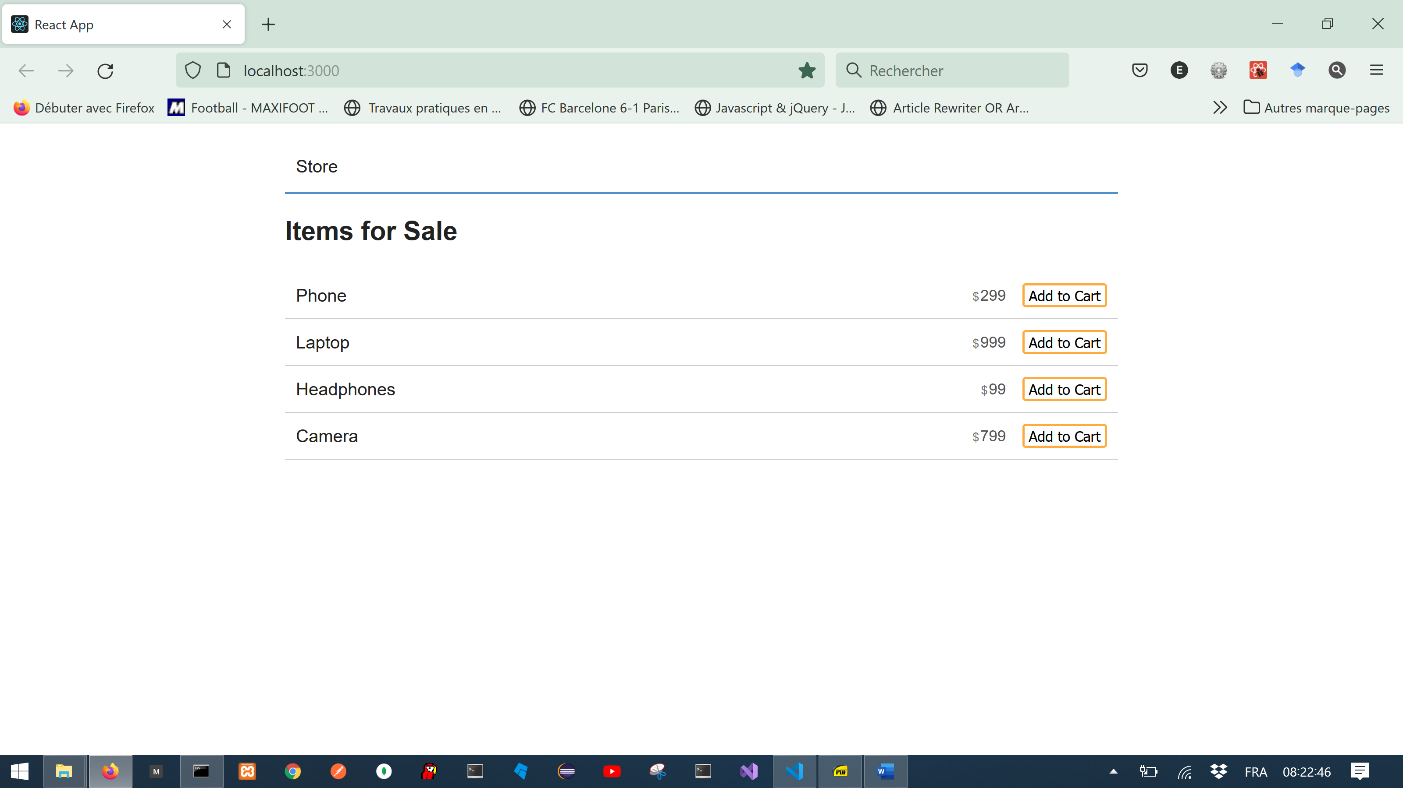

**/* index.js */**

**import React from "react";**

**import ReactDOM from "react-dom";**

**import NavBar from "./NavBar";**

**import ItemPage from "./ItemPage";**

**import "./index.css";**

**const products = [**

**{ id: 1, name: "Phone", price: 299 },**

**{ id: 2, name: "Laptop", price: 999 },**

**{ id: 3, name: "Headphones", price: 99 },**

**{ id: 4, name: "Camera", price: 799 },**

**];**

**const App = () => (**

**<div className="App">**

**<NavBar />**

**<main>**

**<ItemPage items={products} />**

**</main>**

**</div>**

**);**

**ReactDOM.render(<App />, document.querySelector("#root"));**

/* ItemPage.js */

**import React from "react";**

**const ItemPage = ({ items }) => (**

**<div className="ItemPage">**

**<h2>Items for Sale</h2>**

**{items.map(item => (**

**<Item key={item.id} item={item} />**

**))}**

**</div>**

**);**

**const Item = ({ item }) => (**

**<li className="Item">**

**{item.name}**

**<span className="price">${item.price}</span>**

**<button className="add">Add to Cart</button>**

**</li>**

**);**

**export default ItemPage;**

/* NavBar.js */

**import React from "react";**

**const NavBar = () => (**

**<nav>**

**<ul>**

**<li>Store</li>**

**</ul>**

**</nav>**

**);**

**export default NavBar;**

**Exercice 2 :**